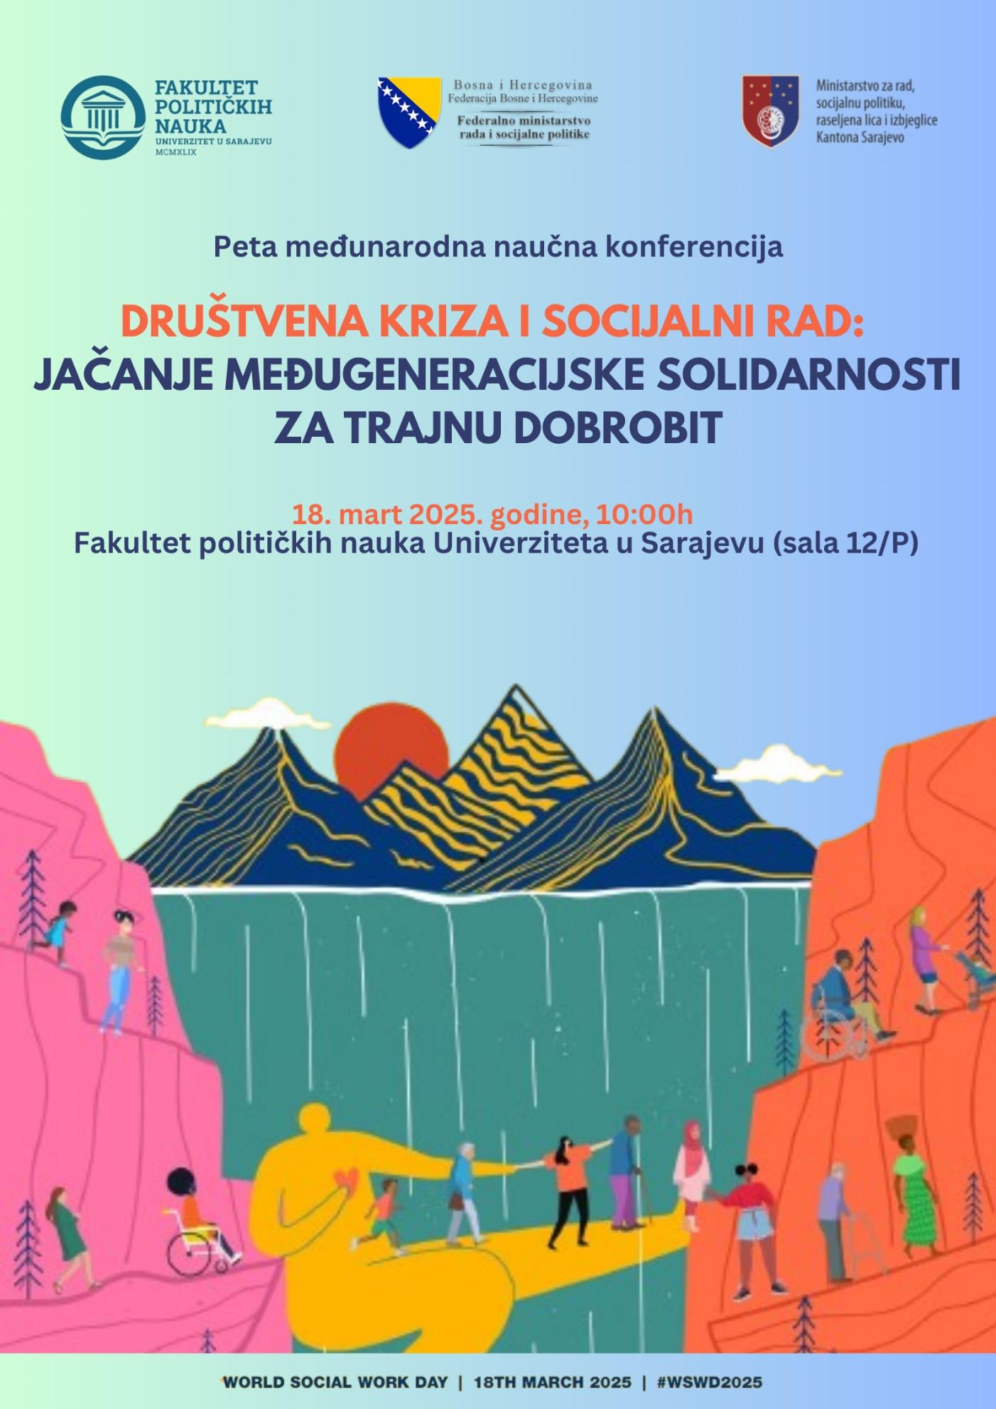
PETA MEĐUNARODNA NAUČNA KONFERENCIJA
„DRUŠTVENA KRIZA I SOCIJALNI RAD: Jačanje međugeneracijske solidarnosti za trajnu dobrobit”
(18.03.2025. godine, Sarajevo, Fakultet političkih nauka/Zoom)

Ime i prezime
(ko)autora
Zvanje
Institucija
Grad i država
Telefon
E-mail
Način prezentovanja (uživo/ online)
Naslov rada
Sažetak

